Trường THCS Lê Hồng Phong – phường Gia Viên
thực hiện tuyên truyền
“Phòng, chống ma túy học đường và lừa đảo trên không gian mạng.”

Trong bối cảnh công nghệ số phát triển mạnh mẽ, các thủ đoạn lừa đảo liên quan đến ma túy ngày càng tinh vi. Chính vì vậy, việc nâng cao nhận thức và trang bị kỹ năng phòng ngừa cho học sinh – thanh thiếu niên là vô cùng cấp thiết. Bên cạnh đó không gian mạng mở ra nhiều cơ hội học tập và kết nối, nhưng cũng tiềm ẩn vô số nguy cơ, đặc biệt là các hành vi lừa đảo. Hoạt động tuyên truyền này nhằm giúp chúng ta nhận diện, cảnh giác và tự bảo vệ mình. Nhận thức được tầm quan trọng của vấn đề này nên vào sáng ngày 17/11/2025 trường THCS Lê Hồng Phong đã tổ chức buổi “Tuyên truyền phòng, chống ma túy học đường và lừa đảo trên không gian mạng.”
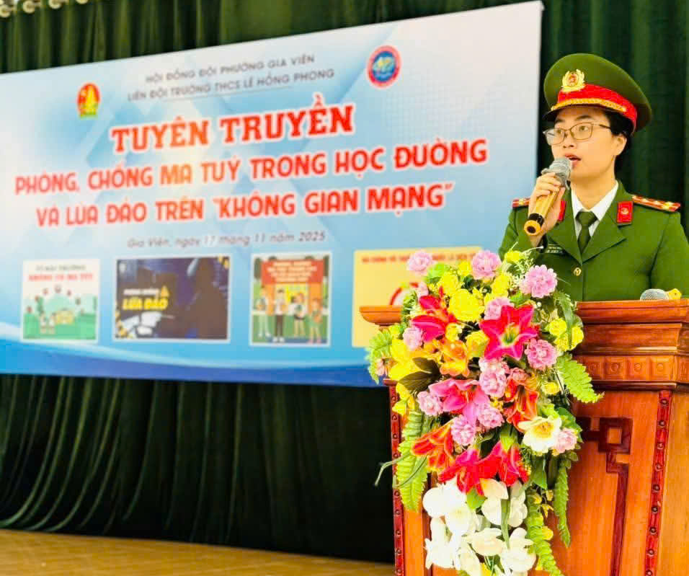
Buổi tuyên truyền giúp các em:
Nhận biết những thủ đoạn lôi kéo, tàng trữ và sử dụng các chất ma túy trá hình.
Nắm rõ các hình thức lừa đảo phổ biến trên mạng xã hội, ví điện tử, game online…
Trang bị kỹ năng tự bảo vệ bản thân, cảnh giác trước thông tin xấu độc và các chiêu trò tội phạm công nghệ cao.

Với những câu chuyện thực tế, hình ảnh trực quan và phần trao đổi sôi nổi, chương trình đã mang đến nhiều cảm xúc và bài học quý giá, giúp học sinh nâng cao ý thức, xây dựng môi trường giáo dục an toàn – lành mạnh – văn minh số.

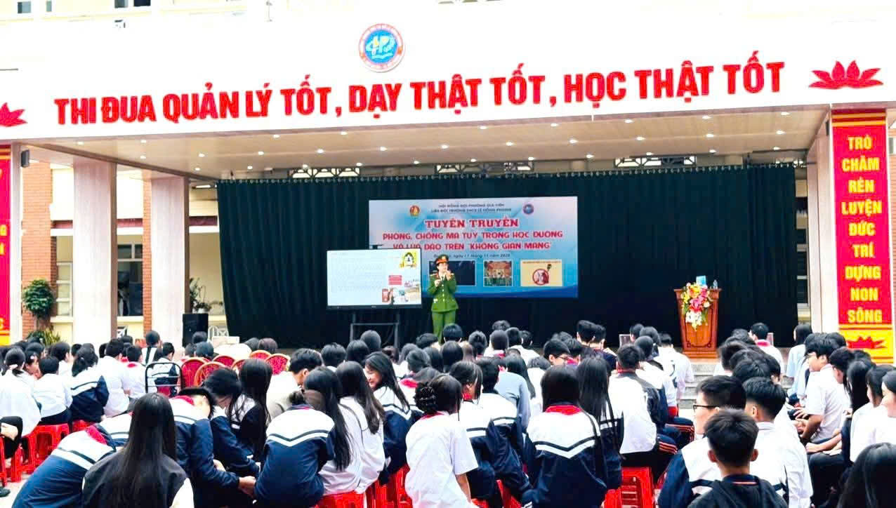

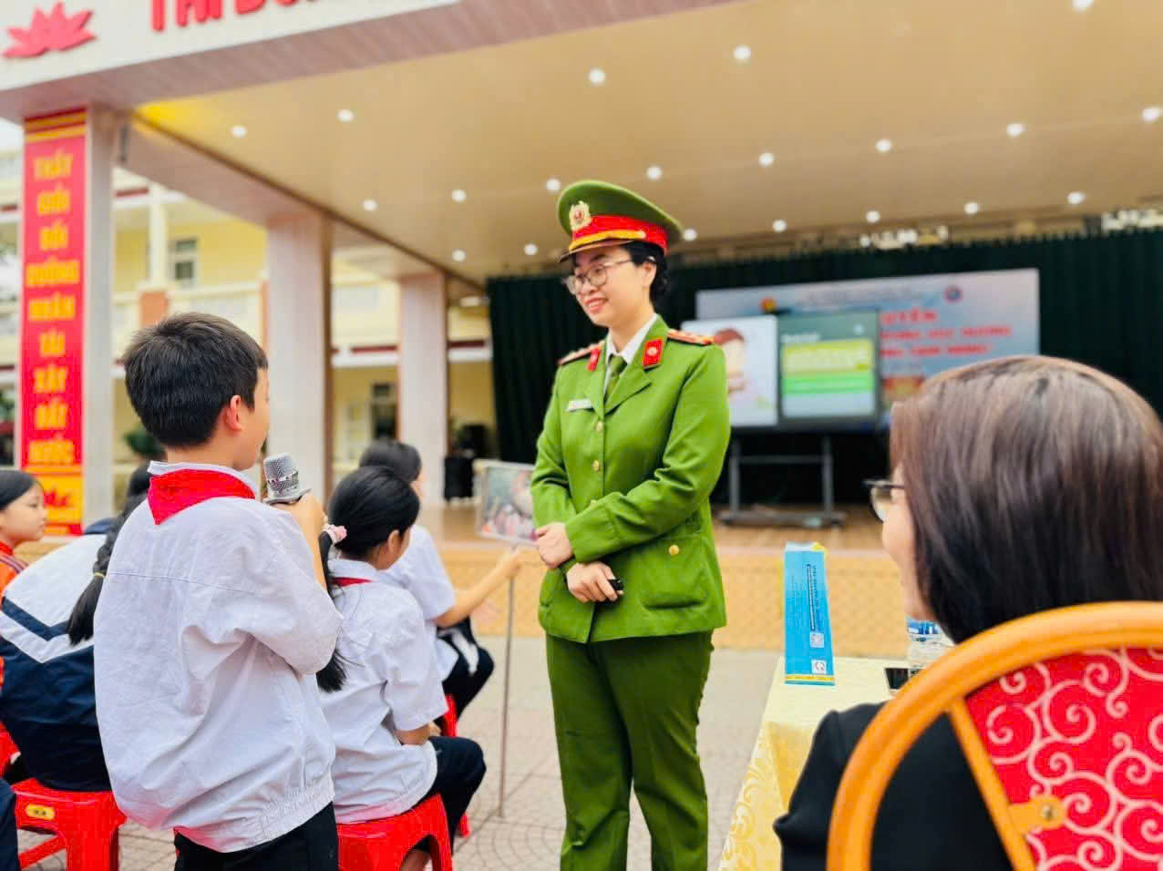

Nhà trường xin chân thành cảm ơn sự phối hợp của Công an phường Gia Viên và đồng chí Nguyễn
Thị Thu Trang - Cán bộ Công an Phường đã hỗ trợ thực hiện buổi tuyên truyền ý nghĩa, thiết thực và bổ ích này.

